### Pad

Here is an example of a one time pad.

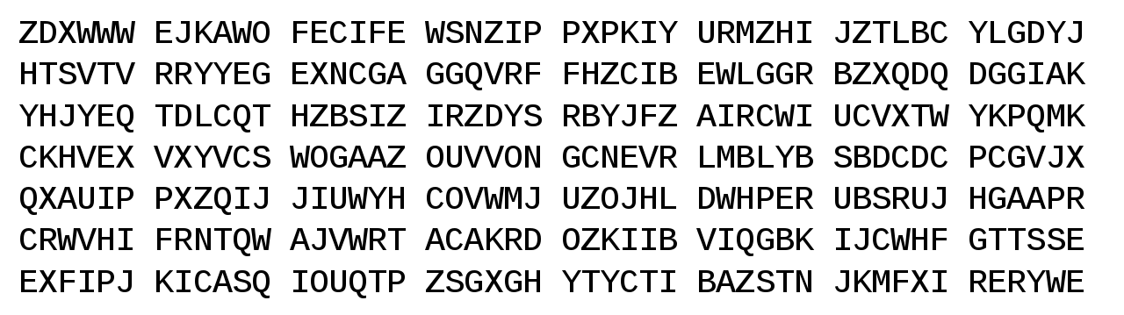

Figure One Time Pad

Vivamus eget orci fringilla augue commodo accumsan ac in eros. Donec lacinia, tellus in porta dignissim, orci arcu pellentesque neque, non dapibus ligula eros et tellus. Integer congue, tellus lacinia tristique malesuada, est odio tristique ex, eget pulvinar est sem in dui. Duis fermentum magna vel ex dignissim eleifend. Phasellus rutrum nulla non risus pellentesque dapibus. Suspendisse bibendum ultricies sem blandit cursus. Ut ac semper nunc, ac pharetra neque. Aenean volutpat dolor vitae bibendum mollis. Nullam tincidunt consectetur tincidunt. Integer a nisi ligula.whi